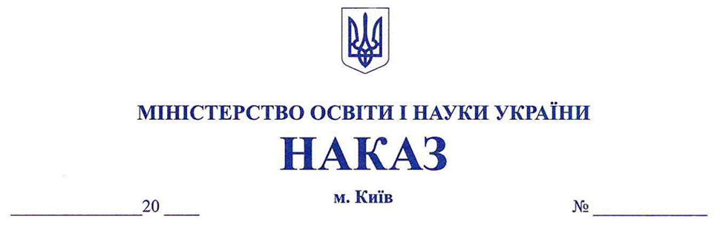

**Про внесення змін до**

**деяких нормативно-**

**правових актів Міністерства**

**освіти і науки України**

Відповідно до частини дванадцятої статті 9 Закону України «Про освіту», частини третьої статті 4 та частини четвертої статті 9 Закону України «Про повну загальну середню освіту», пункту 8 Положення про Міністерство освіти і науки України, затвердженого постановою Кабінету Міністрів України від 16 жовтня 2014 року № 630,

**НАКАЗУЮ:**

1. Внести до абзацу третього пункту 3 розділу V Положення про індивідуальну форму здобуття повної загальної середньої освіти, затвердженого наказом Міністерства освіти і науки України від 12 січня 2016 року № 8, зареєстрованого в Міністерстві юстиції України 03 лютого 2016 року за   
№ 184/28314 (у редакції наказу Міністерства освіти і науки України   
від 10 лютого 2021 року № 160), зміну, замінивши слова та цифри «у підпунктах 1, 4, 5» словами та цифрами «у підпунктах 1, 4, 5, 6».

2. В абзаці третьому пункту 6 розділу І Порядку зарахування, відрахування та переведення учнів до державних та комунальних закладів освіти для здобуття повної загальної середньої освіти, затвердженого наказом Міністерства освіти і науки України від 16 квітня 2018 року № 367, затвердженому наказом Міністерства освіти і науки України від 16 квітня 2018 року № 367, зареєстрованому в Міністерстві юстиції України 05 травня 2018 року за № 564/32016 слова «або у кілька закладів за умови зарахування на різні форми навчання» виключити.

3. Департаменту забезпечення документообігу, контролю та інформаційних технологій (Єрко Інна) у встановленому порядку зробити відмітку в справах архіву.

4. Директорату шкільної освіти (Кільдерова Інна) забезпечити подання цього наказу на державну реєстрацію до Міністерства юстиції України в установленому законодавством порядку.

5. Цей наказ набирає чинності з дня його офіційного опублікування.

6. Контроль за виконанням цього наказу покласти на заступника Міністра Кузьмичову Надію.

**Міністр Оксен ЛІСОВИЙ**